***ROBUSTNESS DIAGRAMS***

Παραθέτουμε την τελική μορφή των robustness diagrams, δεν έχει γίνει κάποια διαφορά απο το προηγούμενο παραδοτέο, παρα μόνο οτι πρίν είχαμε την σωστή έκδοση με πράσινα γράμματα και την λάθος με κόκκινα.

**Επεξεργασία Προφιλ:**

**Κράτηση προϊόντος :**

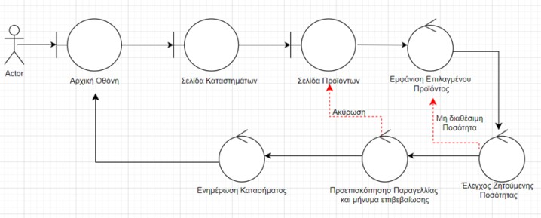

**Αγαπημένα :**

**Αξιολόγηση:**

**Εγγραφή:**

**Συνδρομή:**

**Κράτηση:**

**Προσθήκη Προϊόντος:**

**Ακύρωση Κράτησης:**

**Προσθήκη Υπαλλήλου:**

